康平县卫生健康服务中心2021年度部门决算

目 录

第一部分 部门概况
- 主要职责
- 机构设置
第二部分 2021年度部门决算情况说明
一、收入支出决算总体情况说明
二、财政拨款收入支出决算情况说明
三、一般公共预算财政拨款“三公”经费支出决算情况说明
四、一般公共预算财政拨款基本支出决算情况说明
五、其他重要事项的情况说明
第三部分 名词解释
第四部分 2021年度部门决算报表
一、收入支出决算总表
二、收入决算表
三、支出决算表
四、财政拨款收入支出决算表
五、一般公共预算财政拨款支出决算表
六、一般公共预算财政拨款基本支出决算表
七、政府性基金预算财政拨款支出决算表
八、一般公共预算财政拨款“三公”经费支出决算表
九、国有资本经营预算财政拨款支出决算表

第一部分 部门概况

一、主要职责
（一）负责组织、指导全县各级计划生育部门订购、发放计划生育药具。
（二）负责为县内的妇女儿童提供基本的保健服务、信息管理、健康教育宣传、《出生医学证明》的管理与发放；为全县育龄妇女开展计划生育医疗服务。
（三）负责全县离休干部、市政府以上劳动模范（退休后）医疗费核销及管理。
（四）负责全县卫生专业技术人员学历提升和本中心人员继续教育及专业技术培训。
（五）负责全县老年人政策待遇及高龄津贴发放工作。
（六）负责为胜利街道居民提供基本公共卫生服务、疾病预防控制工作，负责城镇居民妇幼保健和孕妇检查及儿童保健免疫工作。
（七）负责本单位党的建设和群团工作。
（八）承担县委、县政府交办的其他工作。

二、机构设置
（一）综合部。负责组织协调中心日常工作，协助中心领导组织综合性政策调研;负责文电、信息、档案、保密、后勤等工作；负责文字综合工作；负责办公场所运转维护、安全等行政后勤事务管理工作；负责中心基建项目；负责中心的综合治理和安全生产工作。
人员编制9名，主任1名、副主任2名。
（二）党群工作部。负责宣传和执行党的路线、方针、政策，落实上级党组织和中心党委的决议；做好发展党员工作，实施对党员的管理和监督；负责党的组织建设、党风廉政建设、宣传教育、思想政治、意识形态、精神文明建设等工作；处理日常党务，起草有关文件和报告；负责组织协调民主生活会工作；负责纪检、监察、信访工作；负责工会、共青团、妇联等群团工作。
人员编制9名，部长1名、副部长2名。
（三）人力资源部。负责单位的机构编制、人员调配、劳动工资审批、干部考核，协调人力资源的配置；负责专业技术人员的职称晋升申报工作；负责离退休人员工资；负责中心人事档案管理。
人员编制8名，部长1名、副部长1名。
（四）财务部。负责制定财会规章制度，负责会计事务；管理财务收支；对工作效益进行综合评价；对所属单位的国有资产实施监督；负责资产管理、政府采购、财务审计等工作。
人员编制5名，部长1名。
（五）公费医疗部。负责全县离休干部、市政府以上劳动模范（退休后）医疗费核销。
人员编制7名，部长1名。
（六）计划生育药具服务部。负责组织、指导全县各级计划生育部门订购、发放计划生育药具。
人员编制7名，部长1名。
（七）老龄工作服务部。贯彻老年法，营造尊老敬老社会氛围，落实好老年人各项优惠政策，做好高龄老人生活补贴发放，办理老年证。负责全县老年人政策待遇及高龄津贴发放。
人员编制6名，部长1名。
三、分支机构
（一）妇幼保健计生服务分中心。负责对康平县内的妇女儿童提供基本的保健服务、进行信息管理、开展健康教育宣传、管理和发放《出生医学证明》；负责对幼儿园、托儿所的卫生保健工作进行评估和监督；负责开展孕前优生优育健康检查和孕期出生缺陷综合防控相关业务等工作；掌握辖区内妇女儿童健康状况信息，为辖区内妇女儿童提供妇女保健、围产保健、儿童保健、计划生育技术等妇幼保健计生技术服务，控制孕产妇及5岁以下儿童死亡率;为全县育龄妇女开展计划生育医疗技术服务。
人员编制61名，主任1名、副主任6名。
（二）卫生进修培训分中心。负责全县卫生专业技术人员学历提升和本中心人员继续教育及专业技术培训。
人员编制19名，主任1名、副主任4名。
（三）康平镇卫生防疫保健分中心。负责为胜利街道居民提供基本公共卫生服务、疾病预防控制工作，负责城镇居民妇幼保健和孕妇检查及儿童保健免疫工作。
人员编制28名，主任1名、副主任3名。
第二部分 2021年度部门决算情况说明

一、收入支出决算总体情况说明
（一）收入总计1423.77万元，包括：
1.财政拨款收入1423.77万元，占收入总计的100%。其中：一般公共预算财政拨款收入1423.77万元，政府性基金收入0万元，国有资本经营预算财政拨款收入0万元。
2.上级补助收入0万元，占收入总计的0%。
3.事业收入0万元，占收入总计的0%。
4.经营收入0万元，占收入总计的0%。
5.附属单位上缴收入0万元，占收入总计的0%。
6.其他收入0万元，占收入总计的0%。
7.使用非财政拨款结余0万元，占收入总计的0%。
8.上年结转和结余0万元，占收入总计的0%。
与上年相比，今年收入减少1620.12万元，降低53.2%，主要原因：单位拆分导致。

（二）支出总计1423.77万元，包括：
1.基本支出1423.77万元，占支出总计的100%。主要是为保障机构正常运转、完成日常工作任务而发生的各项支出，其中：工资福利支出1342.35万元，对个人和家庭的补助支出20.87万元，商品和服务支出60.55万元。
2.项目支出0万元，占支出总计的0%。
3.上缴上级支出0万元，占支出总计的0%。
4.经营支出0万元，占支出总计的0%。
5.对附属单位补助支出0万元，占支出总计的0%。
与上年相比，今年支出减少1620.12万元，降低53.2%，主要原因：单位拆分导致。
（三）年末结转和结余0万元。
二、财政拨款支出决算情况说明
（一）总体情况。
2021年度财政拨款支出1423.77万元，其中：基本支出1423.77万元，项目支出0万元。与上年相比，财政拨款支出减少1620.12万元，降低53.2%，主要原因单位拆分导致。与年初预算相比，2021年度财政拨款支出完成年初预算的100%，其中：基本支出完成年初预算的100%。
（二）一般公共预算财政拨款支出情况。
2021年度一般公共预算财政拨款支出1423.77万元，按支出功能分类科目分，包括：一般公共服务支出0万元，占0%；卫生健康支出1169.6万元，占82.15%；社会保障支出149.15万元，占10.48%；住房保障支出105.02万元，占7.37%。
1.卫生健康支出1169.6万元。具体包括：
（1）卫生健康支出（类）行政事业单位医疗（款）事业单位医疗（项）113.25万元，主要是医疗保险缴费支出，完成年初预算的100%，决算数大于预算数的原因主要是人员工资上调。
（2）卫生健康支出（类）行政事业单位医疗（款） 其他行政事业单位医疗支出（项）1.44万元，主要是医疗保险缴费支出，完成年初预算的100%。
（3）卫生健康支出（类）其他卫生健康支出（款） 其他卫生健康支出（项）1056.36万元，主要包括基本工资、津贴补贴、奖金、抚恤金、生活补助、采暖补贴、其他对个人和家庭补助的支出。完成年初预算的100%，决算数大于预算数的原因主要是人员工资上调。
2.社会保障和就业支出149.15万元。具体包括：
（1）社会保障和就业支出（类）行政事业单位养老支出（款）机关事业单位基本养老保险缴费支出（项）143.62万元，主要是机关事业单位基本养老保险缴费支出，完成年初预算的100%，决算数大于预算数的原因主要是人员工资上调。
（2）社会保障和就业支出（类）退役军人管理事务（款）其他退役军人事务管理支出（项）5.53万元，主要是卫生进修学校办学需要、培训事务支出，完成年初预算的100%，决算数大于预算数的原因主要是办学费用增加。
3.住房保障支出105.02万元。具体包括：
住房保障支出（类）住房改革支出（款）住房公积金（项）105.02万元，主要是机关事业单位住房公积金支出，完成年初预算的100%，决算数大于预算数的原因主要是人员工资上调。
（三）政府性基金预算财政拨款支出情况。
2021年度政府性基金预算财政拨款支出0万元。
（四）国有资本经营预算财政拨款支出情况。
2021年度国有资本经营预算财政拨款支出0万元。

三、一般公共预算财政拨款“三公”经费支出决算情况说明
2021年度一般公共预算财政拨款安排的“三公”经费支出0万元，完成年初预算的0%。其中：因公出国（境）费0万元，公务接待费0万元，公务用车购置及运行维护费0万元。
- 因公出国（境）费0万元，占“三公”经费支出的0%。2021年参加出国（境）团组0个，累计0人次。
2.公务接待费0万元，占“三公”经费支出的0%。2021年国内公务接待累计0批次、0人、0万元；其中外事接待累计0批次、0人、0万元。
3.公务用车购置及运行费0万元，占“三公”经费支出的0%。。比上年减少7.5万元，下降100%，主要是单位拆分导致无疾病预防控制相关工作。
其中：公务用车购置费0万元，当年购置公务用车0辆。公务用车运行维护费0万元，截至年末使用一般公共预算财政拨款开支运行维护费的公务用车保有量0辆。

四、一般公共预算财政拨款基本支出决算情况说明
2021年度一般公共预算财政拨款基本支出1423.77万元，其中：人员经费1342.35万元，主要包括基本工资、津贴补贴、奖金、其他社会保障缴费、机关事业单位基本养老保险缴费、其他工资福利支出、离休费、退休费、抚恤金、生活补助、奖励金、住房公积金、采暖补贴、其他对个人和家庭补助的支出；日常公用经费60.55万元，主要包括办公费、印刷费、手续费、水费、电费、邮电费、取暖费、物业费、差旅费、因公出国（境）费用、维修（护）费、租赁费、会议费、培训费、公务接待费、劳务费、委托业务费、工会经费、福利费、公务用车运行维护费、其他交通费用、其他商品和服务支出、办公设备购置、专用设备购置、信息网络及软件购置更新。

五、其他重要事项的情况说明
（一）机关运行经费支出情况。
2021年机关运行经费支出0万元，比上年增加（减少）0万元，增长（降低）0%，主要原因是本单位为事业单位，无机关运行经费。

（二）政府采购支出情况。
2021年政府采购支出总额0万元，其中：政府采购货物支出0万元，政府采购工程支出0万元，政府采购服务支出0万元。授予中小企业合同金额0万元，占政府采购支出总额的0%，其中：授予小微企业合同金额0万元，占政府采购支出总额的0%；货物采购授予中小企业合同金额占货物支出金额的0%；工程采购授予中小企业合同金额占货物支出金额的0%；服务采购授予中小企业合同金额占货物支出金额的0%。

（三）国有资产占用情况。
截至2021年12月31日，共有车辆1辆，其中：副省级以上领导干部用车0辆，主要领导干部用车0辆，机要通讯用车0辆，应急保障用车0辆，执法执勤用车0辆，特种专业技术用车0辆，离退休干部用车0辆，其他用车1辆，其他用车主要是一辆救护车为妇幼保健院日常使用；单位价值50万元以上通用设备0台（套），单价100万元以上专用设备0台（套）。
（四）预算绩效情况。
1.预算绩效管理工作开展情况。
（1）绩效自评情况。根据预算绩效管理要求，我部门组织对2021年度预算项目支出全面开展绩效自评，共涉及预算支出项目1个，涉及资金320.47万元，自评覆盖率（开展绩效自评的项目数/年初批复绩效目标的项目数）达到100%，自评平均分（开展绩效自评的项目分数总和/开展绩效自评的项目数）96分。组织对单位开展整体绩效自评，涉及资金320.47万元，自评平均分96分。
（2）部门评价情况。我部门组织对离休老干部药费项目开展了部门评价，涉及资金320.47万元。通过部门绩效评价发现主要存在以下问题：需要提高预算金额精准性。下一步将采取以下措施加以改进：根据本年度项目完成情况，进一步确定下一年度项目目标。
2.部门决算中项目绩效自评结果。
（1）“离休老干部药费”项目自评综述：根据年初设定的绩效目标，项目自评得分96分。项目全年预算数为420万元，执行数为320.47万元，完成预算的76.3%。项目绩效目标完成情况：完成上级目标，对离休老干部、劳模、优秀党员产生的药费及时报销。发现的主要问题及原因：。下一步改进措施：需要提高预算金额精准性。下一步将采取以下措施加以改进：根据本年度项目完成情况，进一步确定下一年度项目目标。
（2）“离休老干部药费”项目自评综述：完成上级目标，对离休老干部、劳模、优秀党员产生的药费进行及时报销，保障了老干部看病就医问题。

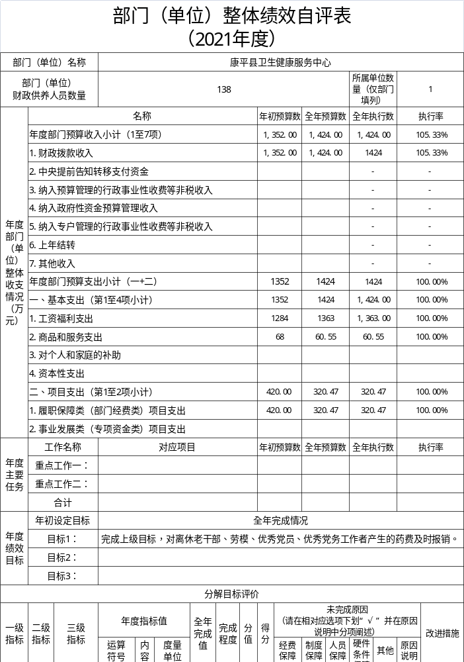
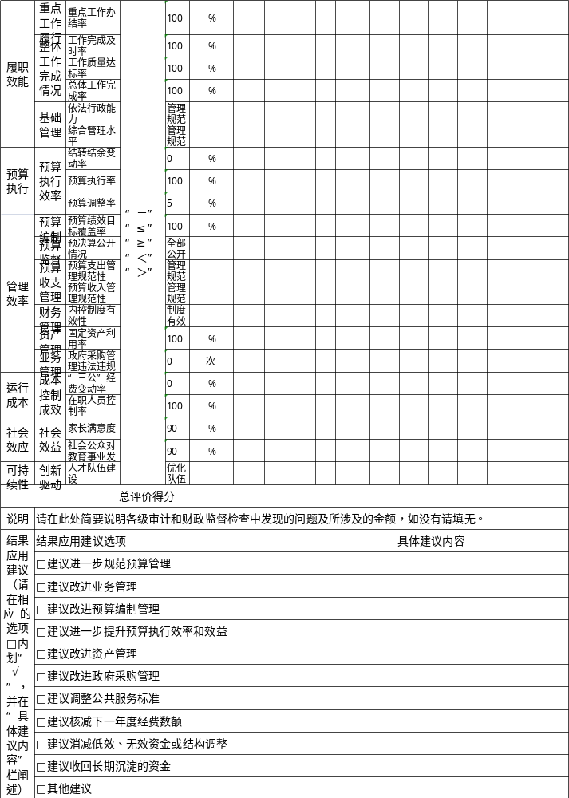

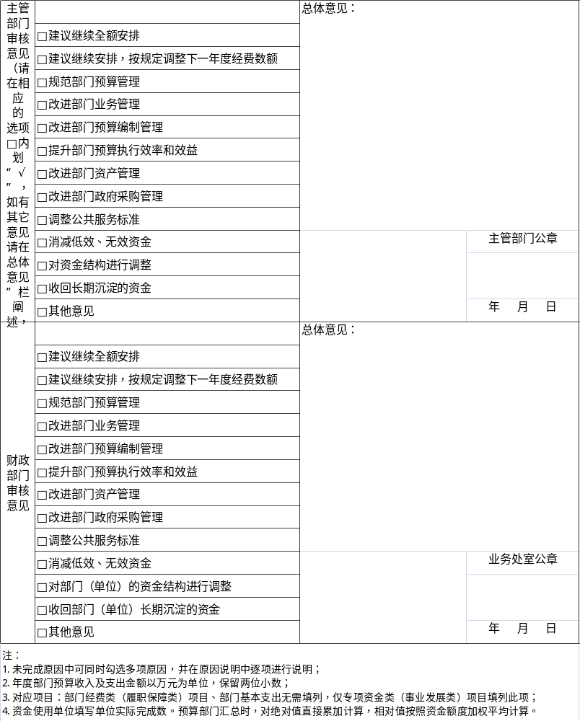

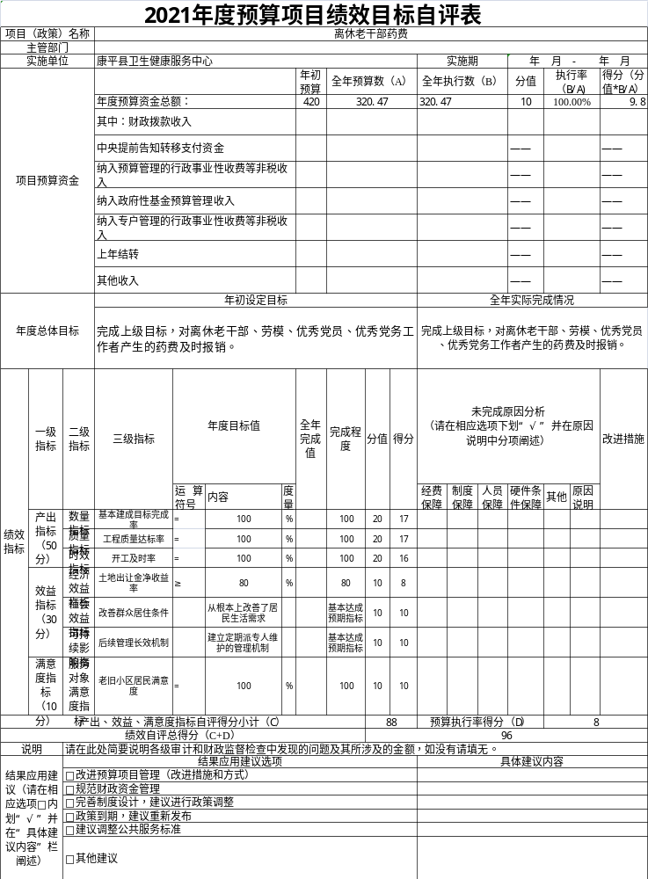

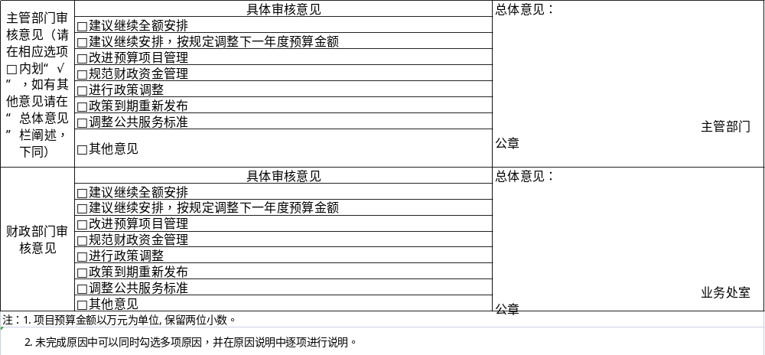
第三部分 名词解释

1.财政拨款收入：指单位从同级财政部门取得的财政预算资金。
2.上级补助收入：指单位从主管部门和上级单位取得的非财政性补助收入。
3.事业收入：指事业单位开展专业业务活动及辅助活动所取得的收入。
4.经营收入：指事业单位在专业业务活动及辅助活动之外开展非独立核算经营活动取得的收入。
5.附属单位上缴收入：指单位附属的独立核算单位按照规定上缴的收入。
6.其他收入：指除上述“财政拨款收入”、 “上级补助收入”、“事业收入”、“经营收入”、“附属单位上缴收入”等以外的收入。
7.使用非财政拨款结余：指事业单位按照预算管理要求使用非财政拨款结余弥补收支差额的金额。
8.上年结转和结余：指以前年度尚未完成、结转到本年按有关规定继续使用的资金。
9.基本支出：指保障机构正常运转、完成日常工作任务而发生的人员支出和公用支出。
10.项目支出：指在基本支出之外为完成特定行政任务和事业发展目标所发生的支出。
11.上缴上级支出：指事业单位按照财政部门和主管部门的规定上缴上级单位的支出。
12.经营支出：指事业单位在专业活动及辅助活动之外开展非独立核算经营活动发生的支出。
13.对附属单位补助支出：指事业单位用财政补助收入之外的收入对附属单位补助发生的支出。
14.“三公”经费：指用一般公共预算财政拨款安排的因公出国（境）费、公务用车购置及运行费和公务接待费。其中，因公出国（境）费反映单位公务出国（境）的住宿费、旅费、伙食补助费、杂费、培训费等支出；公务用车购置及运行费反映单位公务用车购置费及燃料费、维修费、过路过桥费、保险费、安全奖励费用等支出；公务接待费反映单位按规定开支的各类公务接待（含外宾接待）支出。
15.机关运行经费：指为保障行政单位和参照公务员法管理的事业单位运行，使用一般公共预算财政拨款安排的基本支出中用于购买货物和服务的各项资金，包括办公及印刷费、邮电费、差旅费、会议费、福利费、日常维修费、专用材料及一般设备购置费、办公用房水电费、办公用房取暖费、办公用房物业管理费、公务用车运行维护费以及其他费用。
16.一般公共服务（类）财政事务（款）行政运行（项）：反映行政单位（包括实行公务员管理的事业单位）的基本支出。
（部门决算涉及的支出功能分类全部项级科目，逐一解释）……

第四部分 2021年度部门决算表

1、本单位GK07 一般公共预算财政拨款“三公”经费支出决算表为空表。
2、本单位GK08政府性基金预算财政拨款收入支出表为空表。
3、本单位GK09国有资本经营预算财政拨款支出决算表空表。

